**ANALISIS SENTIMEN TERHADAP ULASAN PENGGUNA APLIKASI THREADS INSTAGRAM DI PLAYSTORE MENGGUNAKAN ALGORITMA NAIVE BAYES**

**La Ode Lukmana1*, Dian Ramadani L2, Putri Elisya3**

1,2 Universitas Halu Oleo; Kampus Bumi Tridharma Anduonohu, Jalan H.E.A. Mokodompit, Kodya Kendari, Sulawesi Tenggara 93232; Telp. 0401-3194163 /Fax. 0401-3190006

|  |  |
| --- | --- |
|  |  |
| Received: xxxx-xx-xx Accepted: xx-xx-xx  **Keywords:** Analisis Sentimen, Naive Bayes, Threads Instagram, Playstore.  **Corespondent Email:** [laode.lukmana88@gmail.com](mailto:laode.lukmana88@gmail.com) [rahmadanidian0@gmail.com](mailto:rahmadanidian0@gmail.com) | **Abstrak.** Analisis sentimen atau bisa disebut juga opinion mining merupakan proses memahami, mengekstrak dan mengolah data tekstual secara otomatis untuk mendapatkan informasi sentimen yang terkandung dalam suatu kalimat opini terhadap sebuah masalah atau objek oleh seseorang, apakah cenderung beropini negatif atau positif. Penelitian ini bertujuan untuk mengklasifikasi Review Pengguna Aplikasi Threads di PlayStore menjadi 2 sentimen yaitu positif dan negatif. Ulasan pengguna aplikasi yang terdapat di playstore tersebut dapat dimanfaatkan sebagai bahan analisis sentimen untuk mengetahui Seberapa puas penggunaan aplikasi dan hal apa saja yang bisa di perbaiku untuk kepuasan pengguna aplikasi. Data yang digunakan terdiri 1001 ulasan aplikasi yang didibagi menjadi 2 yaitu untuk data latih sebanyak 80% data dan 20% data untuk data uji. Pengklasifikasian data ulasan menggunakan text mining dengan Naïve Bayes Classifier. Sebelum klasifikasi, dilakukan beberapa tahap pemrosesan teks seperti case folding, normalisasi, tokenisasi dan stopwords removal. Berdasarkan pengujian didapatkan akurasi sebesar 82%, presisi 70%, Recall 60% dan F1-Score 65%. Berdasarkan pengujian tersebut dapat disimpulkan bahwa penelitian ini dapat digunakan untuk analisis hasil sentimen dengan cepat Playstore |
| **Abstract.** *Sentiment analysis, also known as opinion mining, is the process of understanding, extracting, and automatically processing textual data to obtain sentiment information contained in a sentence or opinion about an issue or object by someone, whether it tends to be negative or positive. This study aims to classify User Reviews of the Threads Application on PlayStore into 2 sentiments, namely positive and negative. The user reviews of the application on PlayStore can be utilized as sentiment analysis material to determine how satisfied the application users are and what can be improved for user satisfaction. The data used consists of 1001 application reviews divided into 80% for training data and 20% for testing data. The classification of review data uses text mining with Naïve Bayes Classifier. Before classification, several stages of text preprocessing such as case folding, normalization, tokenization, and stopwords removal are performed. Based on the testing, an accuracy of 82%, precision of 70%, recall of 60%, and F1-Score of 65% were obtained. Based on these tests, it can be concluded that this research can be used for quick sentiment analysis of PlayStore results.* |
|  |  |

# PENDAHULUAN

Media sosial adalah suatu platform dengan fasilitas yang membuat penggunanya dalam hal ini masyarakat dapat melakukan aktivitas sosial. Aktivitas sosial ini bisa seperti komunikasi sebagai interaksi sosial dengan mengirim atau memberi informasi, berbagi foto dan video dan lain sebagainya sesuai dengan fasilitas yang dimiliki.

Dilansi dari SliceBlog per tahaun 2023 statistik penggunaan media sosial Indonesia 213 juta penduduk Indonesia sudah memiliki akses internet, setiap orang setidaknya memiliki 1 perangkat seluler, dan indonesia memiliki persentase pengguna media sosial yang cukup tinggi, yakni 60% dari jumlah populasi, dimana ini berarti terdapat 3 pengguna media sosial di setiap 5 penduduk. Youtube, dan Facebook masih menjadi media sosial terpopuler di Indonesia. TikTok, di urutan ketiga, telah berhasil mengalahkan popularitas Instagram. Kemudian ada Facebook Messenger, Twitter, LinkedIn, dan Snapchat yang tidak sepopuler 4 platform lainnya.

Rabu, 5 Juli 2023, CEO Meta Mark Zuckerberg resmi merilis aplikasi barunya bernama Threads. Threads adalah aplikasi media sosial baru yang dirilis oleh Instagram dengan fitur dan fungsi yang mirip seperti Twitter. Threads adalah aplikasi media sosial text-based atau berbasis teks dimana pengguna bisa membagikan unggahan dalam bentuk teks, kalimat, dan tulisan [1].

Salah satu cara untuk melihat respon masyarakat di dalam penggunaan aplikasi Threads yaitu dengan analisis sentimen. Analisis sentimen merupakan salah satu cabang dari Text mining, dimana pada proses ini dapat menganalisa dokumen atau sumber teks untuk mengelompokkan suatu opini atau tulisan kedalam opini positif, netral maupun negatif secara otomatis [2]. Analisis sentimen sering dijumpai pada media sosial twitter dan Instagram.

Text mining adalah salah satu teknik yang dapat digunakan untuk melakukan klasifikasi dokumen, clustering, information extraction, analisis sentimen dan information retrieval dimana text mining merupakan variasi dari data mining yang berusaha menemukan pola yang menarik dari sekumpulan data tekstual yang berjumlah besar [3]

Analisis sentimen adalah komputasi dari sentimen, opini, dan emosi terhadap suatu objek yang ditumpahkan dalam bentuk teks. Analisis ini digunakan untuk mengekstrak atribut dan komponen yang ada didalamnya serta untuk menentukan komentar yang terkategori bermakna negatif atau positif [4]. Analisis sentimen dapat dilakukan dengan beberapa algoritme Pembelajaran mesin diantaranya NV (Naive Bayes) [5].

Penelitian yang dilakukan oleh [6] menghasilkan dari hasil pengujian yang dilakukan Rapidminer terhadap 1.500 data testing dihasilkan nilai akurasi sebesar 97,13%, dengan nilai precision 1 Sementara pada Class Recall dihasilkan nilai 95,49% (positive class: negative) dan nilai AUC 0,980. Terkait dengan judul penelitian yang akan diusulkan mengenai algoritma naïve bayes, terdapat penelitian terkait yaitu yang dilakukan oleh[7], bahwa model ini bekerja sangat baik dalam mengklasifikasikan sentimen negatif dengan precision, recall, dan F1-score sekitar 0.90. Namun, performa model jauh lebih rendah untuk sentimen positif dan netral, dengan precision, recall, dan F1-score yang berkisar antara 0.15 hingga 0.38. Hal ini menunjukkan bahwa model Naive Bayes lebih efektif untuk mendeteksi sentimen negatif tetapi memerlukan perbaikan untuk meningkatkan klasifikasi sentimen positif dan netral. Penelitian lainnya yang dilakukan oleh [8] menghasilkan akurasi sebesar 94% untuk algoritma naïve bayes dibandingkan algoritma SVM dengan nilai akurasi sebesar 75.50%. Hal ini menunjukkan bahwa algoritma naïve bayes lebih unggul dibandingkan algoritma SVM dalam melakukan klasifikasi di komentar twitter.

Pengolahan data pada penelitian ini menggunakan bahasa pemrograman phyton di google collab. Oleh karena itu, ANALISIS SENTIMEN TERHADAP ULASAN PENGGUNA APLIKASI THREADS INSTAGRAM DI PLAYSTORE MENGGUNAKAN ALGORITMA NAIVE BAYES diharapkan dapat memberikan feedback untuk penyempurnaan Aplikasi Threads Instagram. Sehingga Perusaahaan Instagram dapat mengoptimalkan kembali aplikasi ini lebih baik

# TINJAUAN PUSTAKA

1. **Media Sosial**

Media sosial adalah platform yang memungkinkan pengguna untuk berinteraksi, berbagi konten, dan membangun komunitas secara online. Pengertian media sosial mencakup berbagai aplikasi dan situs web yang memfasilitasi komunikasi antar individu dan kelompok [9]. Dalam konteks Indonesia, statistik menunjukkan bahwa sekitar 60% dari populasi memiliki akses ke media sosial, dengan platform seperti Instagram dan Threads yang semakin populer [10]. Perkembangan platform media sosial ini mencerminkan perubahan dalam cara masyarakat berkomunikasi dan berbagi informasi.

1. **Aplikasi Threads**

Aplikasi Threads diluncurkan oleh Meta sebagai alternatif untuk platform berbasis teks seperti Twitter. Threads menawarkan fitur yang mirip dengan Twitter, namun dengan tampilan dan fungsi yang berbeda. Tujuan dari peluncuran Threads adalah untuk memberikan ruang bagi pengguna untuk berbagi pemikiran dan interaksi sosial dalam format teks, di tengah meningkatnya kebutuhan akan platform komunikasi yang lebih terbuka dan interaktif [11].

1. **Analisis Sentimen**

Analisis sentimen adalah metode yang digunakan untuk mengidentifikasi dan mengklasifikasikan opini dalam teks menjadi kategori positif, negatif, atau netral [12]. Tujuan dari analisis sentimen adalah untuk memahami persepsi masyarakat terhadap suatu produk atau layanan, yang dapat membantu dalam pengambilan keputusan[13]. Studi kasus penggunaan analisis sentimen telah dilakukan pada berbagai platform, termasuk Twitter dan Instagram, untuk mengevaluasi respon pengguna terhadap layanan dan produk tertentu [14].

1. **Text Mining**

Text mining adalah teknik yang digunakan untuk mengekstrak informasi dari data tekstual. Dalam konteks analisis sentimen, text mining berfungsi untuk mengklasifikasikan dan menganalisis data ulasan pengguna[15]. Proses kerja text mining mencakup berbagai tahapan, seperti clustering, klasifikasi, dan information retrieval, yang memungkinkan pengolahan data dalam skala besar[16].Implementasi text mining dalam analisis data ulasan pengguna dapat memberikan wawasan yang lebih dalam tentang opini masyarakat terhadap aplikasi tertentu.

1. **Algoritma Naive Bayes**

Algoritma Naive Bayes adalah metode klasifikasi yang sering digunakan dalam analisis sentimen karena kesederhanaan dan efektivitasnya.[17] Kelebihan dari algoritma ini termasuk kemampuannya untuk menangani data besar dan imbalanced data, meskipun ada beberapa kekurangan, seperti asumsi independensi antar fitur. Perbandingan Naive Bayes dengan algoritma lain, seperti KNN dan SVM, menunjukkan bahwa Naive Bayes sering kali memberikan hasil yang kompetitif dalam konteks analisis sentimen[18].

# METODE PENELITIAN

Tahapan penelitian yang akan dilakukan pada penelitian ini yaitu sebagai berikut:

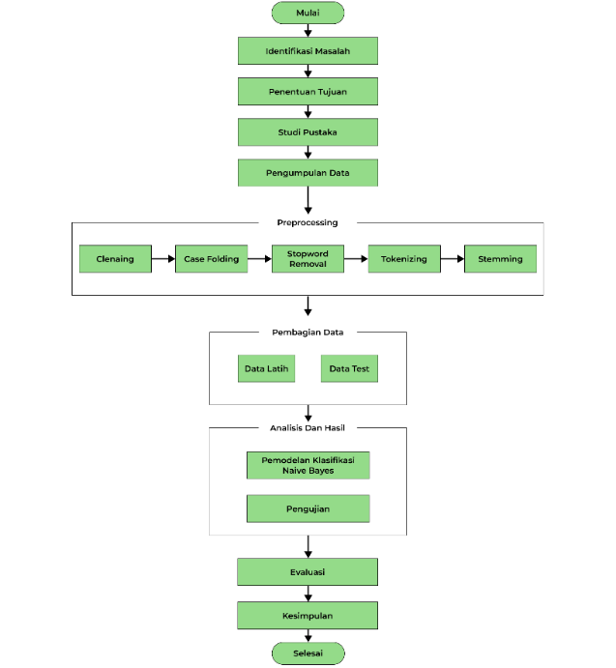

Gambar 2. 1 Tahapan Penelitian

Berikut adalah penjelasan dari Alur Metode Penelitian :

1. **Identifikasi Masalah**

Mengamati dan menemukan permasalahan yang terjadi pada Aplikasi Threads Instgram dilihat dari komentar pengguna aplikasi pada Google Playstore.

1. **Penentuan Tujuan**

Berfungsi untuk lebih memperjelas kerangka apa saja yang menjadi sasaran penelitian ini. Seperti yang sudah ditulis di Bab I bahwa tujuan penelitian ini adalah untuk melakukan klasifikasi terhadap komentar pengguna aplikasi Tokopedia di Google Playstore dengan menggunakan algoritma Naive Bayes serta menghitung akurasinya

1. **Studi Pustaka**

Bertujuan untuk mengetahui teori-teori apa yang akan digunakan untuk menyelesaikan permasalahan yang akan diteliti, serta mendapatkan dasar-dasar referensi yang kuat bagi peneliti

1. **Pengumpulan Data**

Proses pengumpulan data dan input dalam sistem ini dimulai dengan data web scraping, proses web scraping yang dilakukan adalah dengan menggunakan pemrograman python dengan menginstall libray *“google-play-scraper”*  yang kemudian di berikan label sentimen otomatis berdasarkan score ulasan pengguna

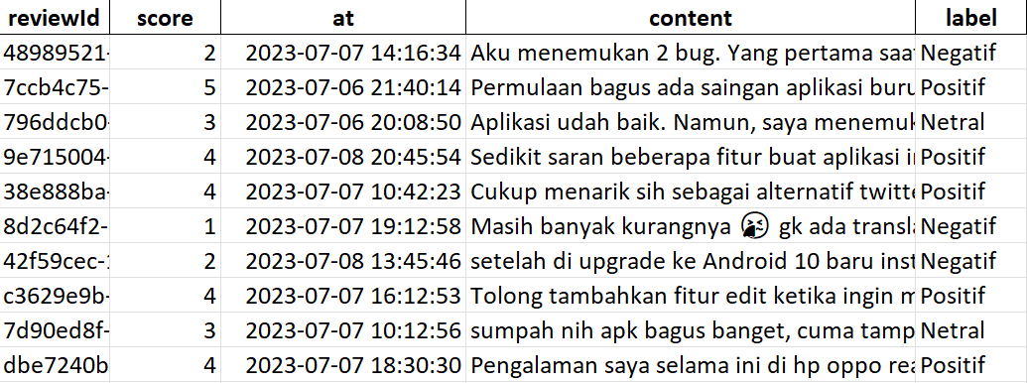

Gambar 2. 2 Data Sentimen

1. **Preprocessing**

Preprocessing merupakan salah satu tahapan yang penting untuk data pada proses mining. Data yang digunakan dalam proses mining tidak selamanya dalam kondisi yang ideal untuk diproses. Terkadang pada data tersebut terdapat berbagai permasalahan yang dapat menggangu hasil dari proses mining itu sendiri seperi diantaranya adalah missing value, data redundant, outliers, ataupun format data yang tidak sesuai dengan sistem. Oleh karenanya untuk mengatasi permasalahan tersebut dibutuhkan tahap Preprocessing. Preprocessing salah satu tahapan yang menghilangkan permasalahan - permasalahan yang dapat mengganggu hasil daripada proses data, Pada tahap ini terdapat tahapan yang di lalui diantaranya :

1. Cleaning pada tahapan ini bertujuan untuk membershikan data dari data/komentar yang ganda, dan atribut tidak diperlukan yang terdapat pada data yang telah di scrapping

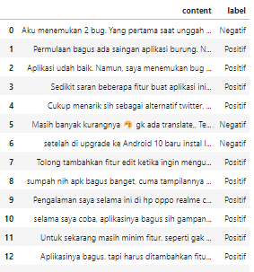

Gambar 2. 4 Data Cleaning

1. Case Folding proses mengubah seluruh huruf menjadi huruf kecil. Pada proses ini karakter-karakter 'A'-'Z' yang terdapat pada data diubah kedalam karakter 'a'-'z'.

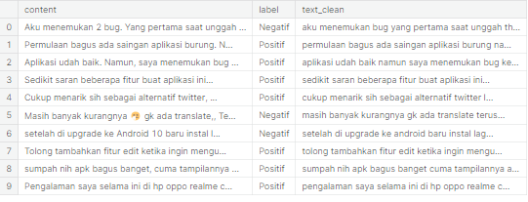

Gambar 2. 5 Case Folding

1. Stopword adalah kata umum yang biasanya muncul dalam jumlah besar dan dianggap tidak memiliki makna. Contoh stopword dalam bahasa Indonesia adalah “yang”, “dan”, “di”, “dari”, dll. Makna di balik penggunaan stopword yaitu dengan menghapus kata-kata yang memiliki informasi rendah dari sebuah teks, kita dapat fokus pada kata-kata penting sebagai gantinya.

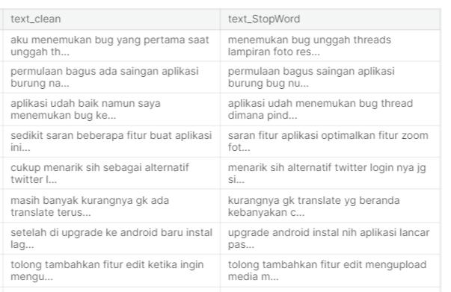

*Gambar 2. 6 StopWord*

1. Tokenizing proses pemisahan teks menjadi potongan-potongan yang disebut sebagai token untuk kemudian di analisa. Kata, angka, simbol, tanda baca dan entitas penting lainnya dapat dianggap sebagai token. Didalam NLP, token diartikan sebagai “kata” meskipun tokenize juga dapat dilakukan pada paragraf maupun kalimat

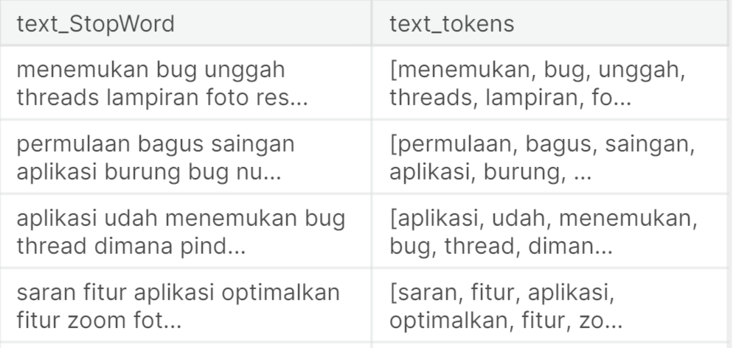

*Gambar 2. 7 Tokenizing*

1. Stemming proses pemetaan dan penguraian bentuk dari suatu kata menjadi bentuk kata dasarnya. Untuk melakukan stemming bahasa Indonesia kita dapat menggunakan library Python Sastrawi yang sudah kita siapkan di awal. Library Sastrawi menerapkan Algoritma Nazief dan Adriani dalam melakukan stemming bahasa Indonesia.

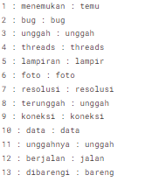

*Gambar 2. 8 Steaming*

1. **Pembagian Data**

Data yang telah melalui proses pelabelan, dilakukan pembagian data menjadi 2, yaitu data latih dan data uji. Untuk masing-masing pembagian data data latih dan uji ini penulis membagi kembali menjadi 2 yaitu : - Pertama, data latih berjumlah berjumlah lebih kecil dari data uji - Kedua, data latih berjumlah lebih banyak dari data uji.

1. **Analisis Klasifikasi**

Pada tahap analisis dan hasil penelitian ini klasifikasi yang digunakan adalah algortima Naive Bayes Sebuah bentuk klasifikasi probalistik yang berdasarkan Teorema Bayes (dari statistic Bayesian dangan strong (naïve) independence assumption atau asumsi bebas. Sebuah aturan yang lebih deskriptif untuk dasar sebuah model yang akan menjadi “model yang memiliki ciri-ciri kebebasan

Pada tahap ini data yang sudah melewati proses crawling dan labeling akan di proses menggunakan algoritma yang dipilih yaitu naïve bayes. Dalam tahapan ini mesin akan mengenali pola yang kemudian akan diklasifikasi ke dalam tiga kelas yaitu kelas positif, netral dan kelas negatif.

Naïve bayes memiliki bentuk umum yaitu:

$P\left(C | X\right)= \frac{P\left(X | C\right)P(c)}{P(x)}$**(1)**

Keterangan:

X : Data dengan class yang

belum diketahui

C : Hipotesis data yang

merupakan suatu class

spesifik

P(C|X) : Probabilitas hipotesis C

berdasarkan kondisi

(posterior probability)

P(c) : Probabilitas hipotesis C

(prior probability)

P(x|c) : Probabilitas berdasarkan

kondisi pada hipotesis

P(x) : Probabilitas c

Rumus naïve bayes diatas dapat diartikan dengan peluang masuknya sebuah data sampel dari karakteristik tertentu pada kelas C (Posterior). C (Posterior) merupakan peluang munculnya kelas C (sebelum data sampel masuk, atau disebut prior),kemudian dikali dengan peluang mulculnya karakteristik sampel dari kelas C (sering disebut likelihood), dan dibagi dengan peluang munculnya karakteristik data sampel secara global (evidence).

$P\left(V1 | C=c\right)=\frac{CountTerms(v1,docsv(c))}{AllTerms(docs\left(c\right))}$**(2)**

Simbol V1 didalam persamaan diatas melambangkan satu kata tertentu didalam komentar pada youtube, sedangkan CountTermsv1. docsv(c) menunjukan jumlah kemunculan suatu kata berlabel c (“positif”, “netral” atau “negatif”). AllTerms1docs(c) menunjukkan jumlah semua kata yang berlabel c yang ada pada dataset.

Tahapan Analisa perhitungan naïve bayes pada penelitian ini dilakukan dengan metode klasifikasi yang telah diperoleh dari data latih/Vocabulary hasil observasi. Klasifikasi naïve bayes perlu dilakukan untuk mengkonversi teks-teks menjadi angka sehingga bisa dibaca oleh algoritma naïve bayes. Cara mengubah teks pada komentar ke dalam bentuk angka, yaitu menggunakan Count Vectorizer. Count vectorizer yaitu cara untuk mengubah serangkaian string tertentu menjadi representasi frekuensi. Adapun konversi teks menjadi angka yang dilakukan pada penelitian ini yaitu menggunakan count vectorizer.

Tahapan dari perhitungan naive bayes adalah

1. Tahapan pertama dalam proses naive bayes classifier adalah menghitung probabilitas masing-masing kelas dari keseluruhan data training.
2. Proses testing. Proses ini berguna untuk mengetahui keakuratan model yang dibangun pada proses training, umumnya digunakan data yang disebut test set untuk memprediksi label. Metode naive bayes classifier terdiri dari dua tahapan dalam proses klasifikasi teks, yaitu tahapan pelatihan dan tahapan klasifikasi. Tahap pelatihan dilakukan proses analisis terhadap sample dokumen berupa pemilihan vocabulary yaitu kata yang dimungkinkan muncul dalam koleksi dokumen sample yang menjadi representasi dokumen. Langkah selanjutnya adalah menentukan probabilitas bagi tiap kategori berdasarkan sampel dokumen.
3. **Pengujian**

Implementasi pada penelitian ini menggunakan bahasa pemrograman Phyton yang dijalankan pada media Google Collab. Pada proses ini akan dilakukannya proses menguji kinerja, menghitung nilai serta mengidentifikasi klasifikasi algoritma naïve bayes terhadap mesin yang telah dibangun menggunakan confusion matrix dengan menghitung accuracy,precision,recall dan F1-Score seperti pada persamaan berikut.

$Accuracy=\frac{TP+TN}{P+N}=\frac{TP+TN}{TP+TN+FP+FN}$**(3)**

$Precision=\frac{TP}{TP+FP}X 100\%$**(4)**

$Recall= \frac{TP}{TP+FN}$**(5)**

$F1-Score=2\frac{Precision . Recall}{Precision+Recall}$**(6)**

1. **Evaluasi**

Langkah selanjutnya adalah melakukan evaluasi yang bertujuan untuk mengetahui sejauhmana tingkat akurasi hasil klasifikasi data menggunakan metode naive bayes terhadap data testing/uji.

# HASIL DAN PEMBAHASAN

Pembersihan data dilakukan pada tahapan prepocessing text. Didalam data didapatkan ulasan yang ditulis oleh para Pengguna Aplikasi Threads di Playstore. Pada komentar ini terdapat 2 pembagian komentar yaitu komentar positif dan juga komentar negatif. Data terdiri dari 1001 ulasan denagn komentar (71,7%) atau 718 komentar positif, dan (28,3%) atau 283 komentar negatif seperti yang terlihat pada gambar

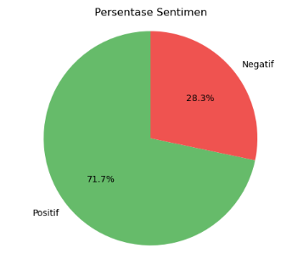

Gambar 3. 1 Presentasi Data Sentimen

Gambar 3.1 dapat dilihat bahwa data dengan kelas negatif sebesar 25,1% dan kelas positif sebesar 74,9%. Data tersebut akan ditampilkan menjadi WordCloud untuk mengetahui kata positif dan negatif yang sering muncul seperti pada Gbr. 4 dan Gbr. 5

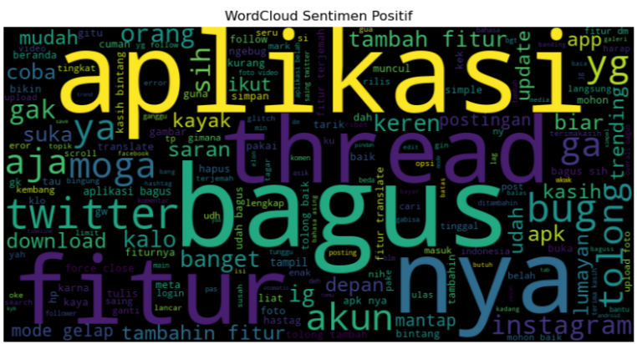

Gambar 3. 2 Word Cloud sentimen Positif

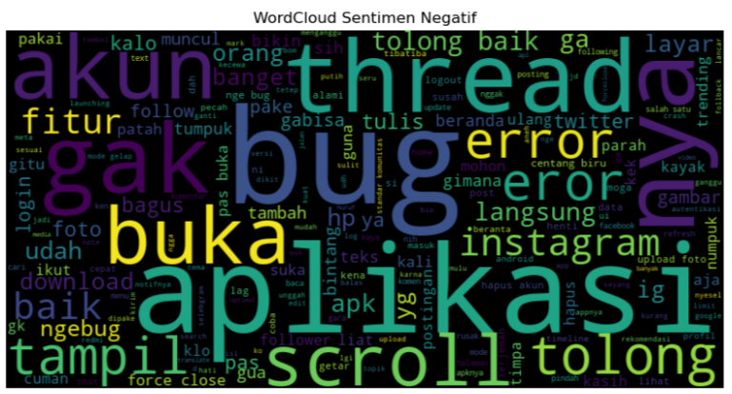

Gambar 3. 3 word cloud sentimen negatif

Data tersebut kemudian dipecah menjadi data latih sebesar 80% dan data uji sebesar 20% menggunakan vektor TF-IDF. Kemudian data akan ditraining menggunakan Algoritme klasifikasi Naive Bayes.

Pada Algoritme Naive Bayes, data yang telah di split kemudian di train dan di test langsung yang mendapatkan hasil akhir berupa akurasi sebesar 82%. Hasil dari klasifikasi menggunakan Algoritme Naive Bayes dapat dilihat pada Gbr.

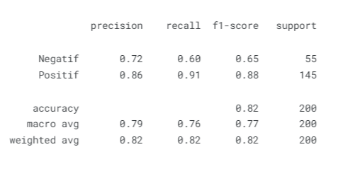

Gambar 3. 4 Hasil Pengujian

Hasil eksperimen diatas juga dapat dilihat dalam bentuk grafik pada gambar 10.

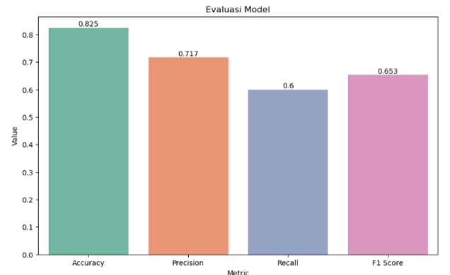

Gambar 3. 5 Grafik Hasil Pengujian

Dari gambar tersebut di dapat hasil uji akurasi sebanyak 82 %, Presisi sebanyak 70%, Recall 60% dan F1-Score 65%. Dapat simpulkan bahwa algoritma Naive Bayes classifier cukup berhasil memprediksi kategori sentimen yang benar karena dari hasil uji akurasi algoritma naïve bayes classifier mendapatkan akurasi yang tinggi yaitu 82% yang artinya kinerja algoritma naïve bayes classifier dapat mengklasifikasi data teks dengan sangat baik

# KESIMPULAN

Berdasarkan hasil analisis dan pengujian yang telah dilakukan pada, maka dapat diambil kesimpulan sebagai berikut :

1. Algoritma Naïve Bayes Classifier sangat efektif untuk digunakan sebagai proses klasifikasi tweet yang dibutuhkan dalam sistem analisis sentiment ini dimana nilai yang di dapatkan dalam pengujian sampai 82%.
2. Metode Naïve Bayes Classifier dapat digunakan untuk melakukan klasifikasi tweets dengan cukup baik pada sistem analisis sentimen

# DAFTAR PUSTAKA

|  |  |  |
| --- | --- | --- |
| [1] | S. Dyantoro, “Zuckerberg Resmi Rilis Aplikasi Baru Threads, Pesaing Twitter Yang Dikembangkan Tim Instagram,” Tempo.Co, 6 Juli 2023. [Online]. Available: Https://Tekno.Tempo.Co/Read/1745038/Zuckerberg-Resmi-Rilis-Aplikasi-Baru-Threadspesaing-Twitter-Yang-Dikembangkan-Tim-Instagram. | |
| [2] | S. H. P. E. A. D. Imam Fahrur Rozi, “Implementasi Opinion Mining (Analisis Sentimen) Untuk Ekstraksi Data Opini Publik Pada Perguruan Tinggi,” *Jurnal EECCIS,* Vol. VI, 2012. | |
| [3] | S. M. Yulian Findawati, Buku Ajar Text Mining, Sidoarjo: UMSIDA Press, 2020. | |
| [4] | S. Adhi Viky, “ANALISIS SENTIMEN TWITTER MENGGUNAKAN TEXT MINING DENGAN ALGORITMA NAÏVE BAYES CLASSIFIER,” *Prosiding SINTAK,* 2018. | |
| [5] | D. Habib Al Rasyid Harpizon, “Analisis Sentimen Komentar Di Youtube Tentang Ceramah Ustadz Abdul Somad Menggunkann Algoritma Naive Bayes,” *Jurnal Nasional Komputasi Dan Teknologi Informasi,* Vol. 5, Pp. 131 - 140, 2022. | |
| [6] | D. Rita Apriani, “ANALISIS SENTIMEN DENGAN NAÏVE BAYES TERHADAP KOMENTAR APLIKASI TOKOPEDIA,” *Jurnal Rekayasa Teknologi Nusa Putra.,* Vol. VI, Pp. 54 - 62, 2019. |
| [7] | M. G. Andriawan And T. Ernawati, “PENGGUNAAN ALGORITMA NAÏVE BAYES DAN SUPPORT VECTOR MACHINE UNTUK ANALISIS SENTIMEN KONFLIK PALESTINA DAN ISRAEL PADA PLATFORM X,” Jurnal Informatika Dan Teknik Elektro Terapan, Vol. 12, No. 3, Aug. 2024, Doi: 10.23960/Jitet.V12i3.4943. |
| [8] | M. Ajeng D, “Comparison Of SVM & Naïve Bayes Algorithm For Sentiment Analysis Toward West Java Governor Candidate Period 2018-2023 Based On Public Opinion On Twitter,” *Int. Conf. Cyber IT Serv. Manag.,* Pp. 1 - 6 , 2018. |
| [9] | Alfiah, N. "Klasifikasi Penerima Bantuan Sosial Program Keluarga Harapan Menggunakan Metode Naïve Bayes". Respati,16(1),32.2021 Doi: 10.35842/Jtir.V16i1.386 |
| [10] | Lutfiyani, R. And Retnowati, N. "Implementasi Pendeteksian Spam Email Menggunakan Metode Text Mining Dengan Algoritma Naïve Bayes Dan Decision Tree J48". Jurnal Komputer Dan Informatika, 9(2), 244-252.2021. Doi: 10.35508/Jicon.V9i2.5304 |
| [11] | J. Khatib Sulaiman, A. Shopee Salman Alfaris, And U. Amikom Yogyakarta, “Komparasi Metode KNN Dan Naive Bayes Terhadap Analisis Sentimen Pengguna,” *Indonesian Journal Of Computer Science Attribution*, Vol. 12, No. 5, Pp. 2023–2766. |
| [12] | A. Muzakir, A. Desiani, And A. Amran, “Klasifikasi Penyakit Kanker Prostat Menggunakan Algoritma Naïve Bayes Dan K-Nearest Neighbor,” *Komputika : Jurnal Sistem Komputer*, Vol. 12, No. 1, Pp. 73–79, May 2023, Doi: 10.34010/Komputika.V12i1.9629. |
| [13] | Y. Christian, J. Putra, A. Winata, N. Ricky, R. Jeonanto, And H. Artikel, “Url : Http://Studentjournal.Umpo.Ac.Id/Index.Php/Komputek PREDIKSI KUALITAS AIR MENGGUNAKAN ALGORITMA NAÏVE BAYES DAN RANDOM FOREST,” 2022. [Online]. Available: Http://Studentjournal.Umpo.Ac.Id/Index.Php/Komputek |
| [14] | W. P. Nurmayanti, “Penerapan Naive Bayes Dalam Mengklasifikasikan Masyarakat Miskin Di Desa Lepak,” *Geodika: Jurnal Kajian Ilmu Dan Pendidikan Geografi*, Vol. 5, No. 1, Pp. 123–132, Jun. 2021, Doi: 10.29408/Geodika.V5i1.3430. |
| [15] | M. I. Fikri, T. S. Sabrila, Y. Azhar, And U. M. Malang, “Perbandingan Metode Naïve Bayes Dan Support Vector Machine Pada Analisis Sentimen Twitter”. |
| [16] | D. Fitria, Y. Cahyana, D. Sulistya, And K. A. Baihaqi, “Pemilihan Algoritma Terbaik Untuk Klasifikasi Jenis E-Mail Dengan Metode TF-IDF,” *Jurnal Riset Sistem Informasi Dan Teknik Informatika (JURASIK*, Vol. 9, No. 1, Pp. 398–407, 2024, [Online]. Available: Https://Tunasbangsa.Ac.Id/Ejurnal/Index.Php/Jurasik |
| [17] | L. Oktaria Sihombing And B. Arif Dermawan, “Edumatic: Jurnal Pendidikan Informatika Sentimen Analisis Customer Review Produk Shopee Indonesia Menggunakan Algortima Naïve Bayes Classifier,” Vol. 5, No. 2, Pp. 233–242, 2021, Doi: 10.29408/Edumatic.V5i2.4089. |
| [18] | A. Prayoga Permana, K. Ainiyah, And K. Fahmi Hayati Holle, “Analisis Perbandingan Algoritma Decision Tree, Knn, Dan Naive Bayes Untuk Prediksi Kesuksesan Start-Up,” 2021. [Online]. Available: Https://Www.Kaggle.Com/Manishkc06/Startup-Success-Prediction. |